Публичный годовой отчет за 2018 год
первичной ветеранской организации Ножовского сельского поселения
Частинского района Пермского края

1. Полное название организации с указанием организационно-правовой формы: первичная ветеранская организация Ножовского сельского поселения. Общественная организация.
2. Контактная информация: с. Ножовка, ул. Ленина, 112. Частинский район. Электронный адрес: shlf1951@mail.ru телефон 8 950 45 79 940 Шустова Людмила Филипповна.
3. Информация о том, зачем существует организация.
Первичная ветеранская организация Ножовского сельского поселения Частинского района решает важные задачи организации активного отдыха и общественно-полезной деятельности, а также осуществляет социальную защиту людей пенсионного возраста.
4. Информация о руководителе организации и как с ним связаться.
Совет ветеранов в 2018 году возглавляла Кожина Людмила Дмитриевна, которая руководила им более 10 лет. С 2019 года председателем Совета ветеранов Ножовского сельского поселения избрана Шустова Людмила Филипповна. Эл. адрес: shlf1951@mail.ru телефон 89504579940

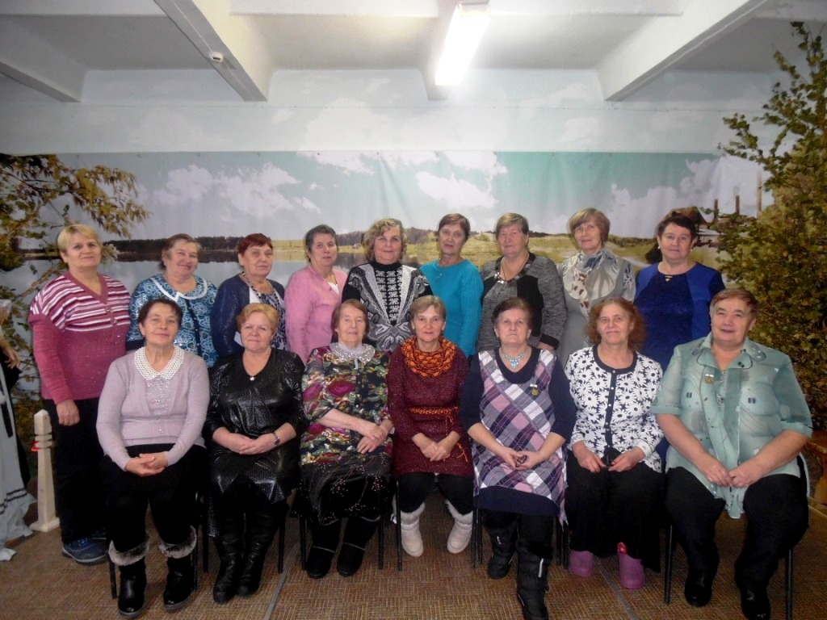

Историческая справка
Первичная ветеранская организация была создана в октябре 2005 года, когда сельские советы были преобразованы в сельские поселения. Именно с образованием поселения начались большие перемены. Село Ножовка было условно разделено на 5 микрорайонов, в состав поселения уже входили село Верх-Рождество и деревня Поздышки. Образовались 7 первичных ветеранских организаций, которыми руководили председатели первичных организаций. Эти председатели входили в состав Совета ветеранов поселения, которым руководил председатель Совета ветеранов. Такая структура осталась по сей день.
Сведения о пенсионерах организации
В 2018 году в поселении было 477 пенсионеров. Участников ВОВ - нет, участники ликвидации аварии на Чернобыльской АЭС – 1, труженики тыла- 18 человек, вдовы умерших ветеранов - 4 человека, ветераны труда-102, с БТС (большим трудовым стажем ) - 74, ветераны Пермского края -76, одинокие пенсионеры - 9, одиноко проживающие -32, больные лежачие - 4, инвалиды -71, многодетные матери - 130, долгожители, старше 80 лет- 42, юбиляры -108, старейший житель Ножовки Кочукбаева Назмия-101 год.
Вся деятельность организации в 2018 году была направлена
- на повышение активности ветеранского движения в поселении,
- на создание условий для реализации творческого потенциала старшего поколения на благо развития поселения и района,
- на защиту интересов людей пожилого возраста, проживающих на территории Ножовского сельского поселения.

Структура ветеранской организации и органы управления

Президиум Совета ветеранов поселения
Ревизионная комиссия

Бухгалтер Совета ветеранов
Председатель Совета ветеранов

Спонсоры
Председатели Первичных ветеранских организаций по микрорайонам

Пенсионеры первичных организаций

Задачи организации в 2018 году
- Содействие организации досуга и отдыха пенсионеров.
- Привлечение пенсионеров к активному участию в общественной жизни поселения и района. Развитие добровольчества в ветеранской среде.
- Организация и проведение мероприятий патриотической и краеведческой направленности среди молодежи и всего населения Ножовского поселения.
- Защита интересов людей пожилого возраста, проживающих на территории Ножовского сельского поселения.

Наша деятельность
2018 год был объявлен Годом добровольчества. Наши пенсионеры – это всегда лучшие волонтеры, отзывчивые помощники и организаторы.
- Активный отдых и общественно-полезная деятельность ветеранов. Развитие добровольчества в ветеранской среде.
- Старый Новый год у пенсионеров – это веселый традиционный праздник, большое костюмированное представление, стихи, песни, хороводы вокруг ёлки, чаепитие, призы за костюмы, различные конкурсы. Участвовали пенсионеры всего поселения. Несколько групп из Ножовки, из с. Верх-Рождество и д. Поздышки подготовили художественные номера-сюрпризы.
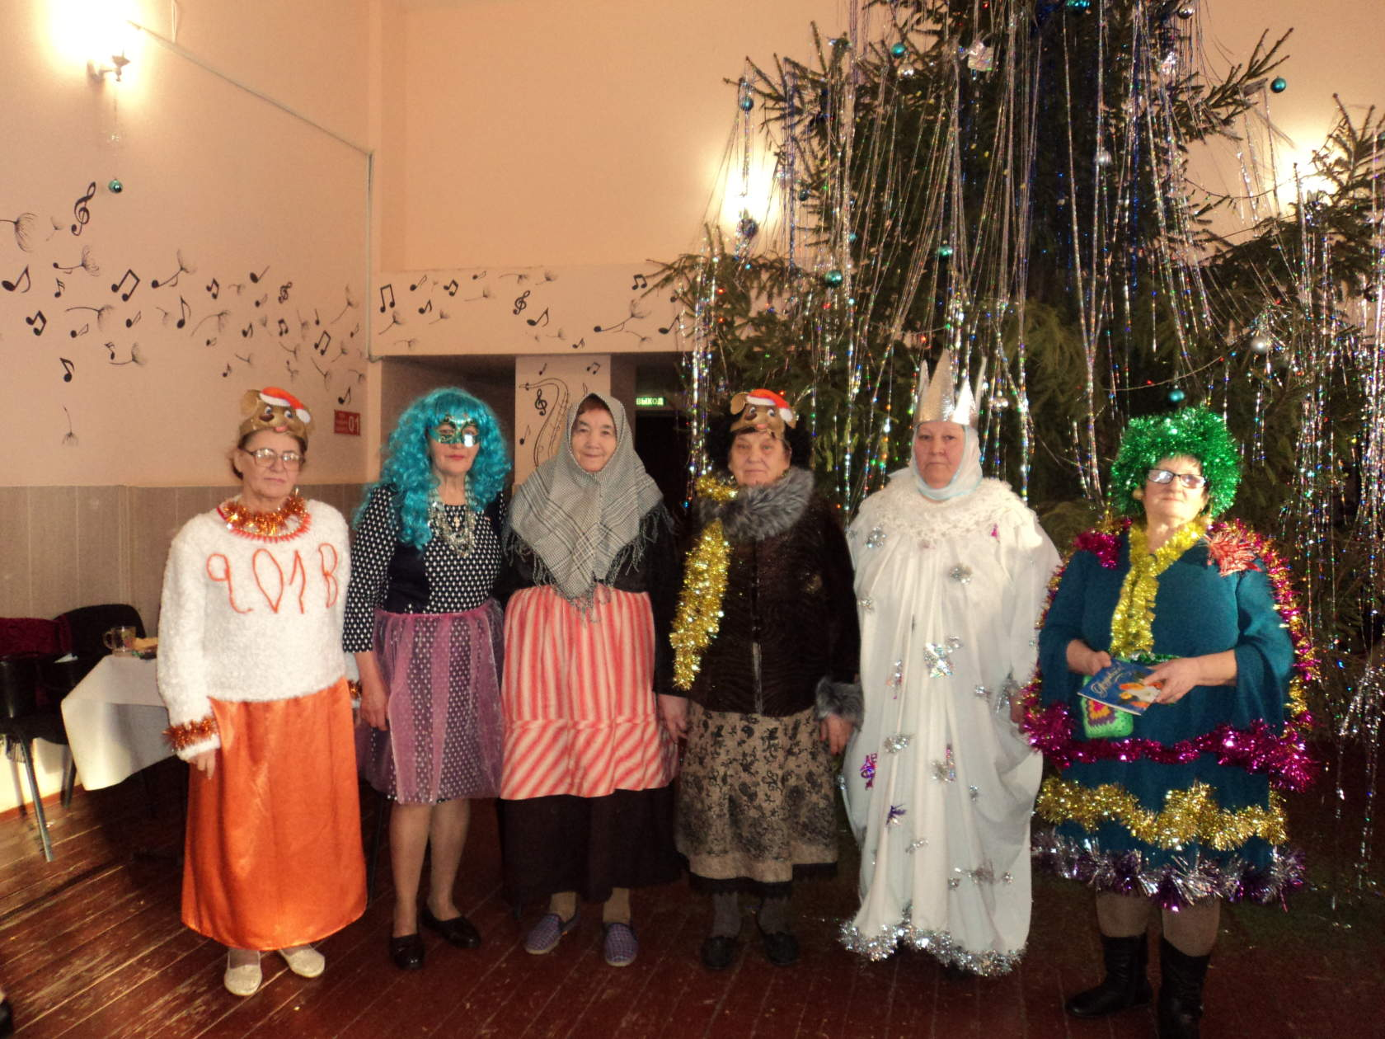
- Хоровые ветеранские коллективы «Рябинушка», «Озера», «Околица» в феврале 2018 г. приняли участие в ежегодном фестивале М.И.Бекетова в с. Частые. Получили призовые места.
- Хоровые коллективы также приняли активное участие в проведении «Дня села» и Дня деревень Поздышки и Верх-Рождество.
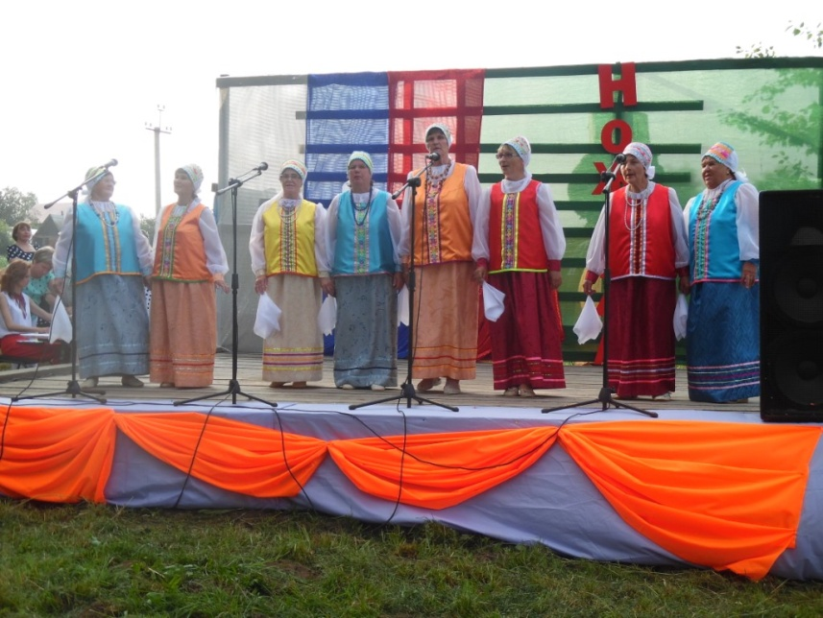

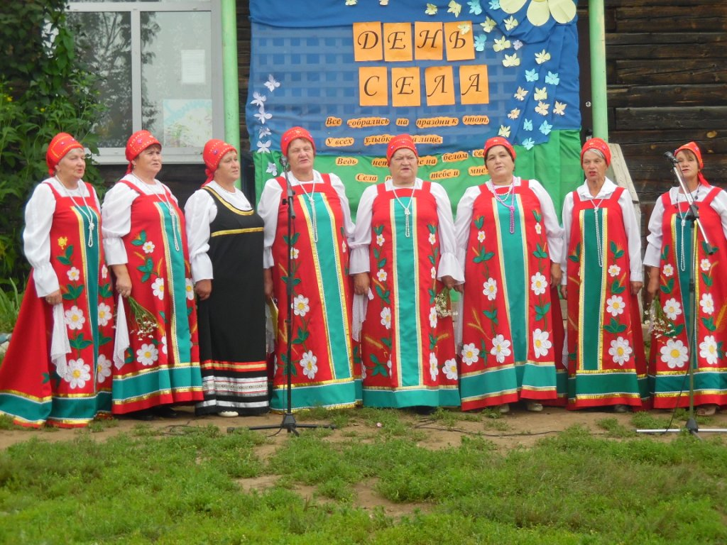
- Литературные гостиные были посвящены творчеству местных поэтов В.Е. Никифорова, А. Баранова, Е.Ф. Снегиревой, Юрия Куликова и других.
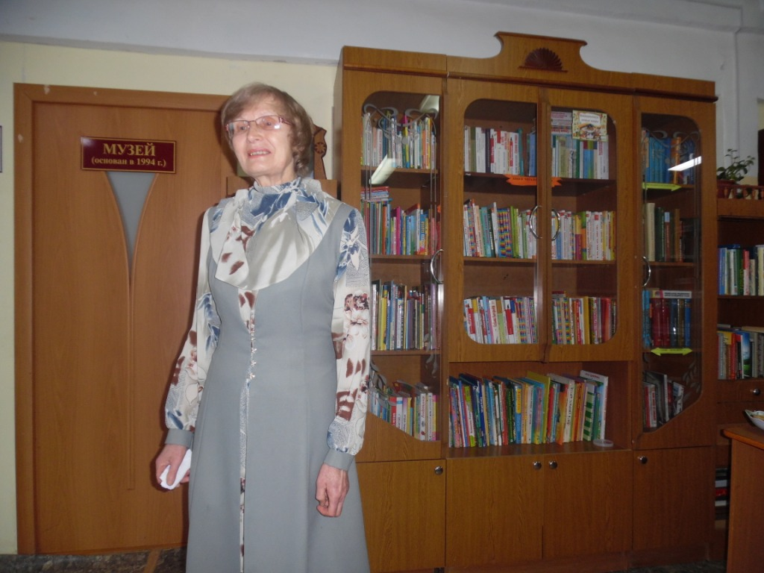
- В поселенческом Конкурсе «Бабушки и внуки» приняли участие Дулепова Л.В. с внуками, Подгорных Л.С. с внуками, Глумова М.А. с внучками из с. Верх-Рождество и Козюкова Т.А. с внучками. Команда Козюковой Т.А. поразила всех зажигательными цыганскими танцами. Вручены призы всем участникам конкурса по номинациям.
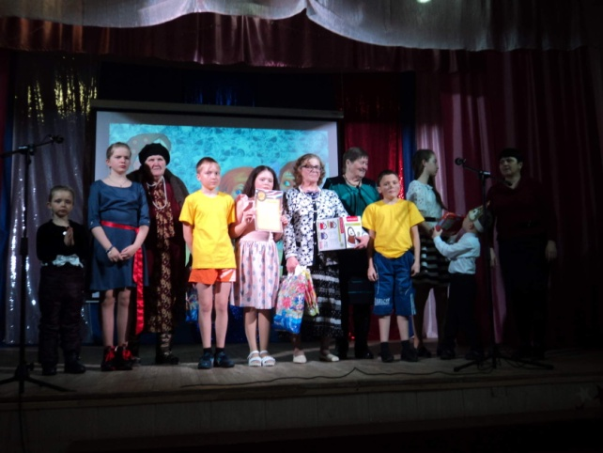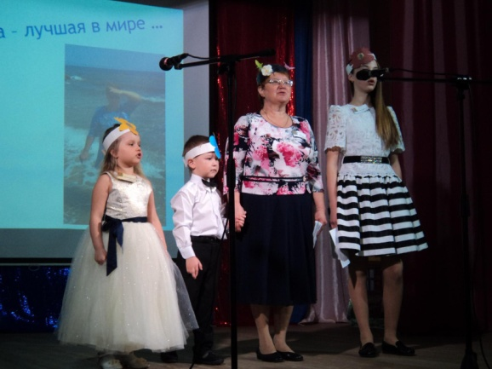
- Интересно прошли «Осенние посиделки», где были организованы конкурсы осенних букетов, даров подсобного хозяйства, развлекательная программа, чаепитие, вручены подарки членам Совета ветеранов за многолетний труд в работе совета ветеранов.
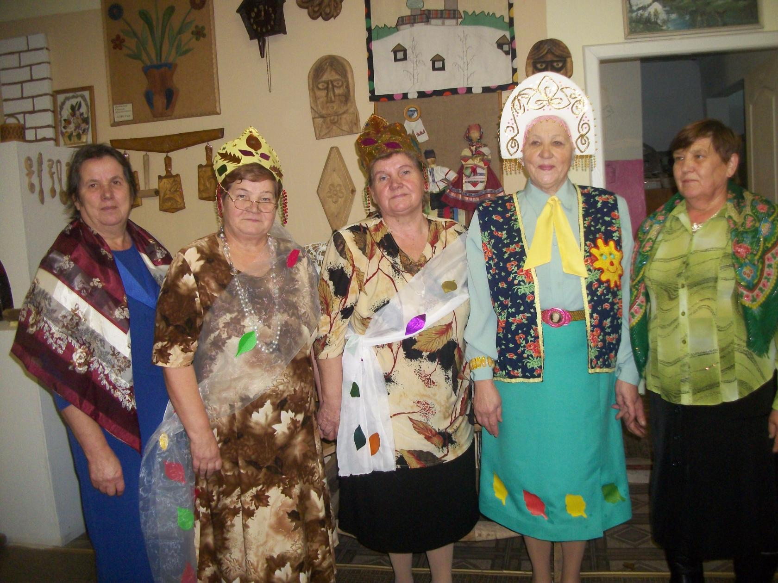
- Очень были рады все празднику «Дня матери», так как очень многие из ветеранов – многодетные матери. Они с удовольствием поделились опытом воспитания своих детей.
- 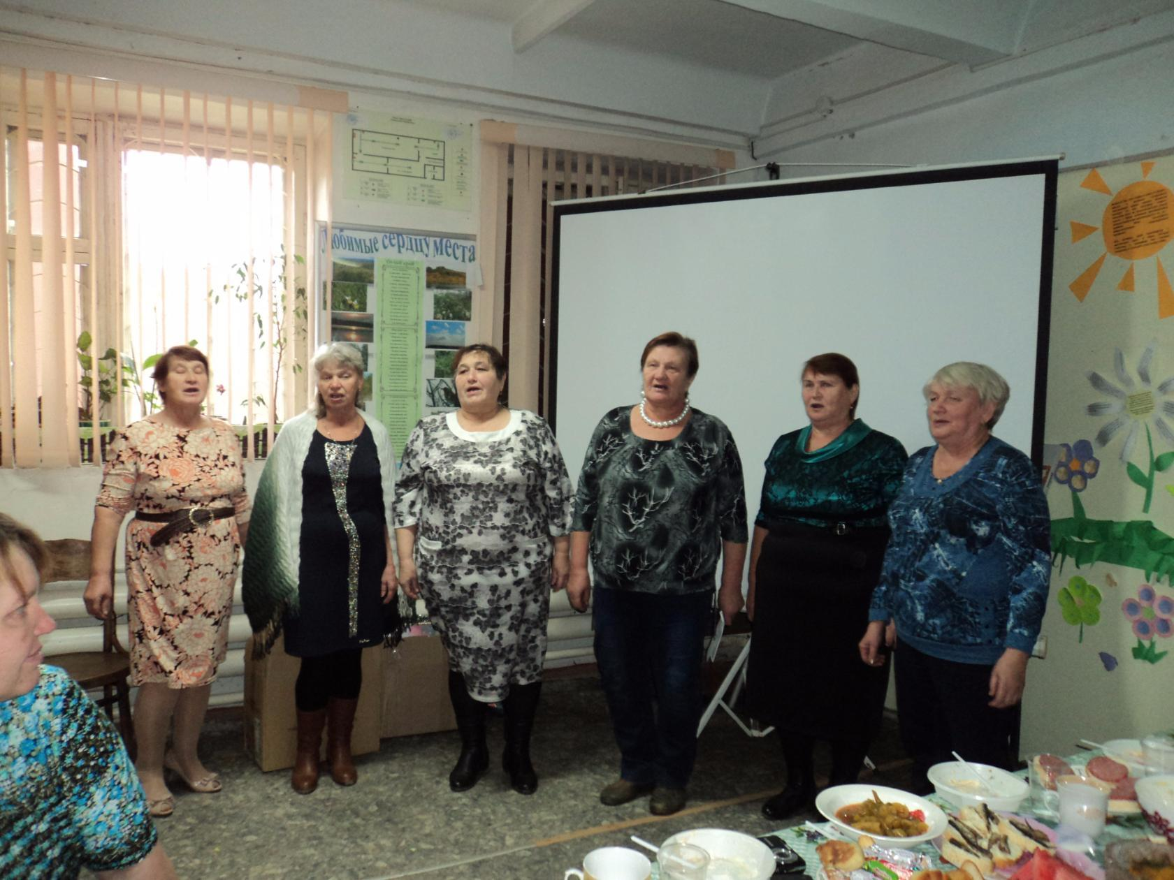

- Участие в празднике «Проводы Русской зимы» всегда разнообразно. Но пенсионеры - тоже творческие люди, поэтому всегда что-то новое представляют на празднике.
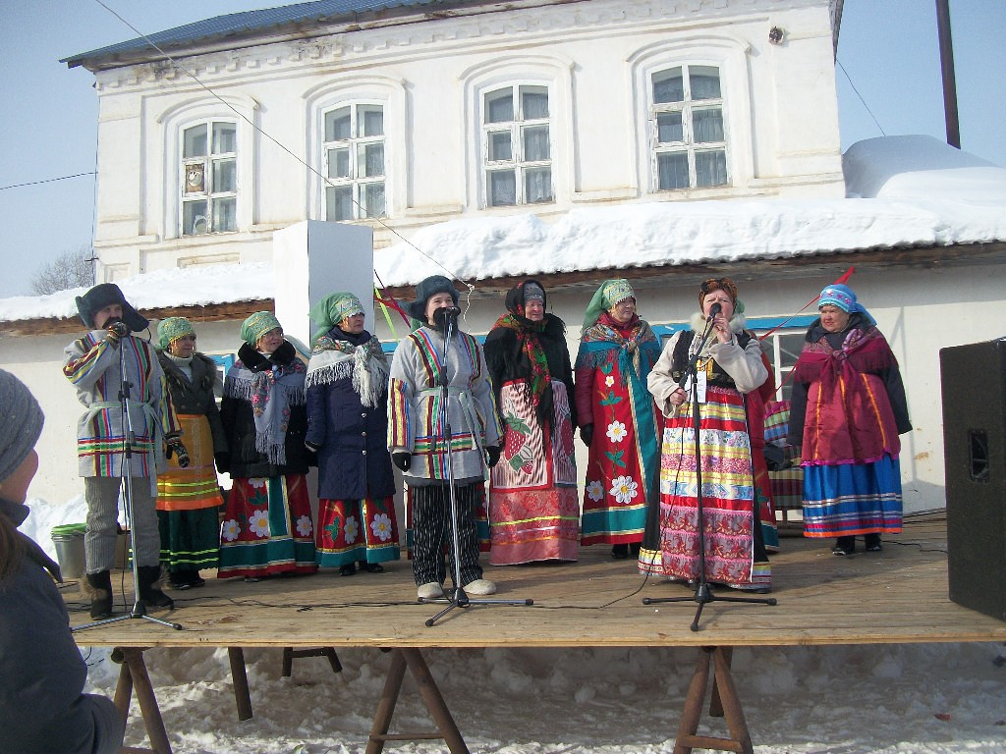

- Пенсионеры посадили 92 дерева в Парке Победы. Всегда первыми выходят на поселенческие субботники «Чистое село» и различные экологические акции по очистке берега р. Камы, территории Святого источника Серафима Саровского. Высаживают совместно с односельчанами на источнике цветы и ухаживают за ними всё лето.

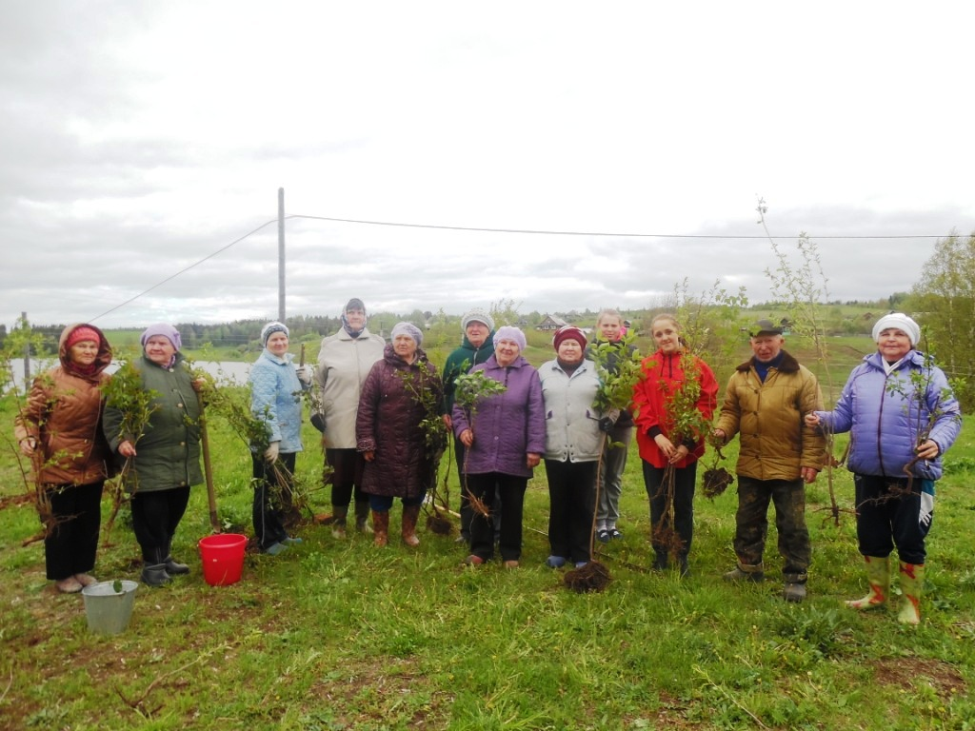
- Патриотическое воспитание через мероприятия краеведческого характера. Работа с молодежью.
- В феврале состоялся «Урок мужества» - презентация нового сборника «Память сильнее времени» в Ножовской средней школе. Проводил Сергей Михайлович Белоусов – краевед Частинского района. Показан интересный видеофильм об узниках фашистских концлагерей - частинцах. Это были страшные кадры. Все материалы к сборнику и фильму собрал сам Белоусов С.М. На мероприятии присутствовали пенсионеры и учащиеся.

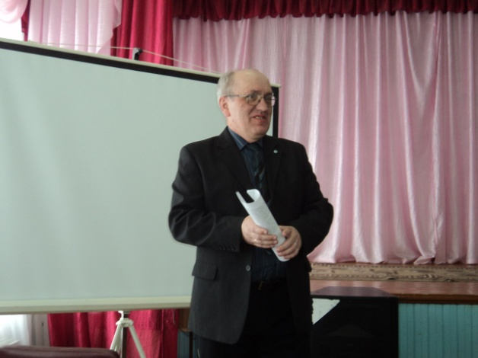
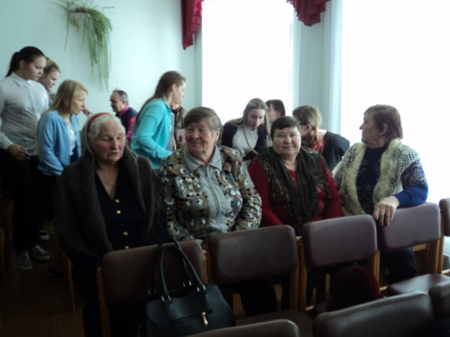

- Провели в марте интеллектуальную игру между ветеранами и учащимися 10-11 классов по теме «Я - избиратель». Пять раундов, черный ящик, масса вопросов и ответов. Победила команда ветеранов.
Интеллектуальные игры проводятся ежегодно на различные темы.
На краеведческие темы выигрывают обычно пенсионеры, но были победы
и у школьников.
- 9 мая - праздник праздников. Это – бессмертный полк, митинг у памятника, возложение венков, солдатская каша, вальс Победы, большой праздничный концерт, в котором обязательно участвуют ветераны. Этот праздник проводится во всех населенных пунктах Ножовского поселения.
Всем труженикам тыла вручены праздничные продуктовые наборы.
- Школьники провели акцию «Письмо ветерану», оформили открытки «Я благодарен за…» и вручили ветеранам труда.
- 22 июня - день памяти и скорби. На мероприятии присутствовали дети детских площадок и ветераны. Прошел митинг, зажгли свечи памяти и поставили их к памятнику погибшим в годы ВОВ солдатам.
Также накануне проведена акция «Свеча памяти».
Дети войны 68 человек получили подарки, продуктовые наборы.
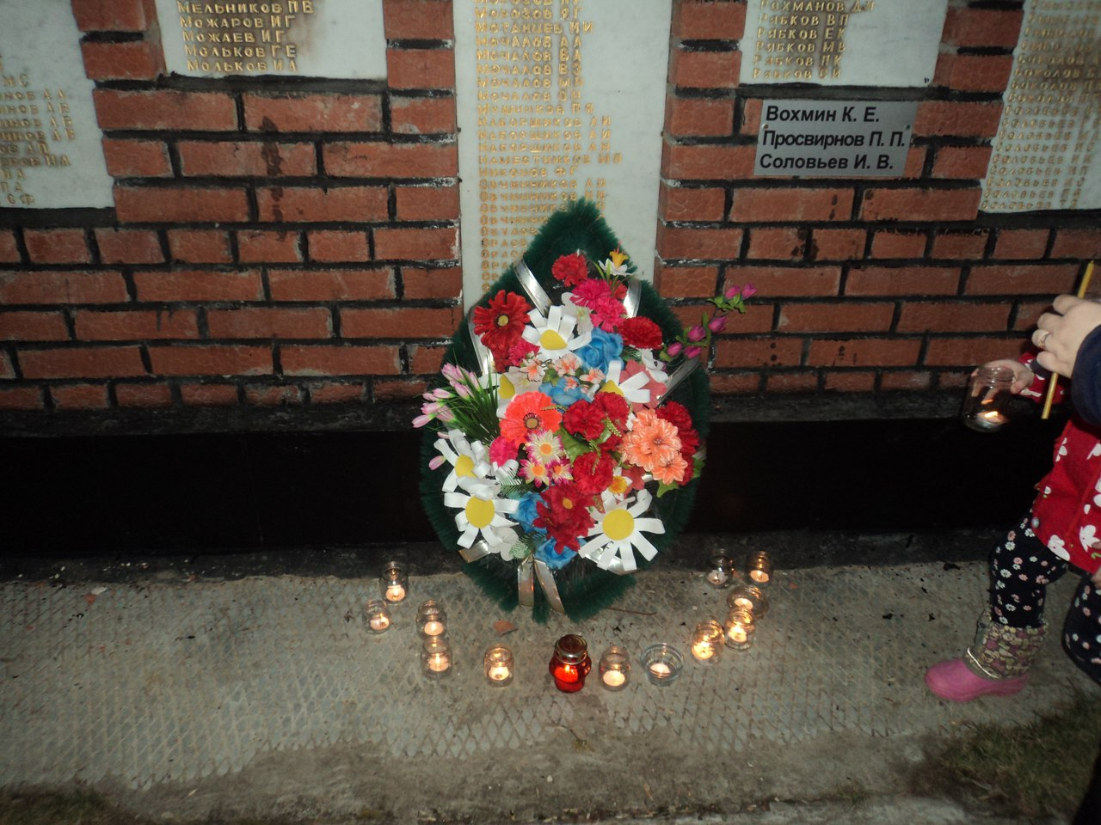
- Прошло открытие памятника участникам гражданской войны, согласно проекта «Живи, Память!». Присутствовали члены районного совета ветеранов, Белоусов С.М., учителя Ножовской средней школы, работники администрации, совет ветеранов поселения. На братской могиле заново было сделаны и покрашены металлическое ограждение, артобъекты Пламя и Буденовка, отреставрирован памятник и постамент, почищена территория. Совету ветеранов была подарена Белоусовым С.М. брошюра «Память сильнее времени».
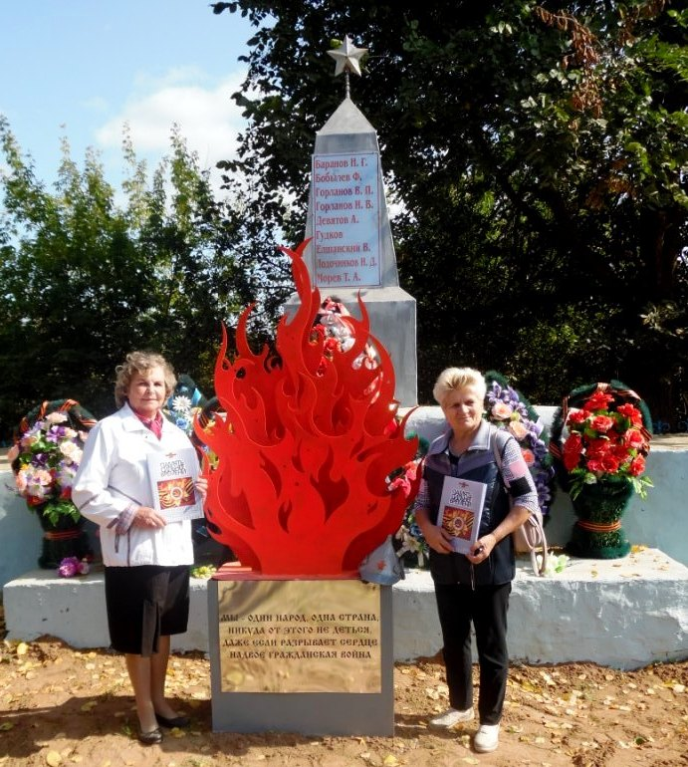
- Приняли участие в экскурсии в рамках проекта «Ценить прошлое» со школьниками, посетили памятники участникам гражданской войны, животноводческий комплекс в с. Верх-Рождество, Рождественскую библиотеку им. Павленков Ф.Ф., демидовские пруды, стелу на въезде в с. Ножовку. Экскурсию провела Шустова Людмила Филипповна - краевед поселения.
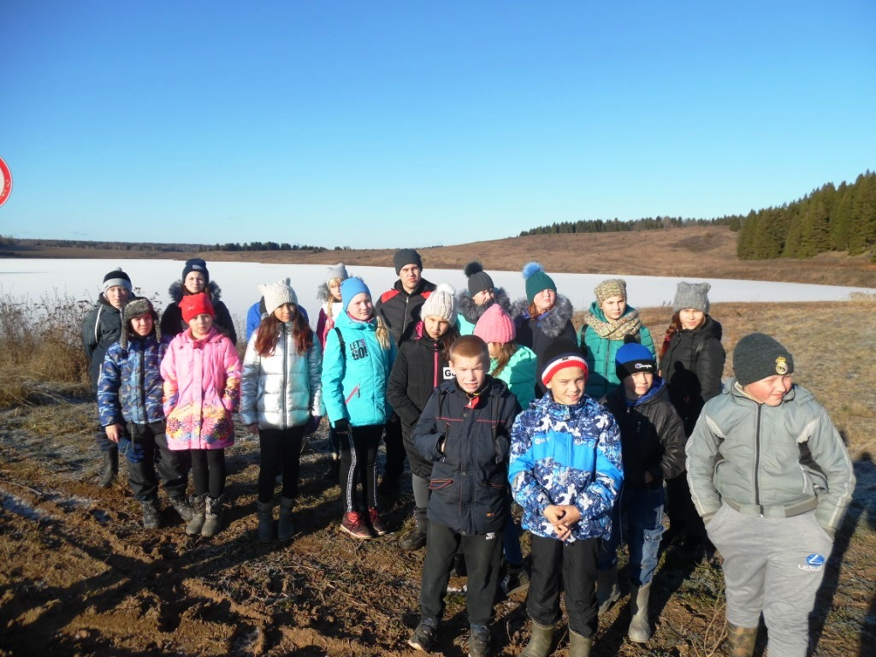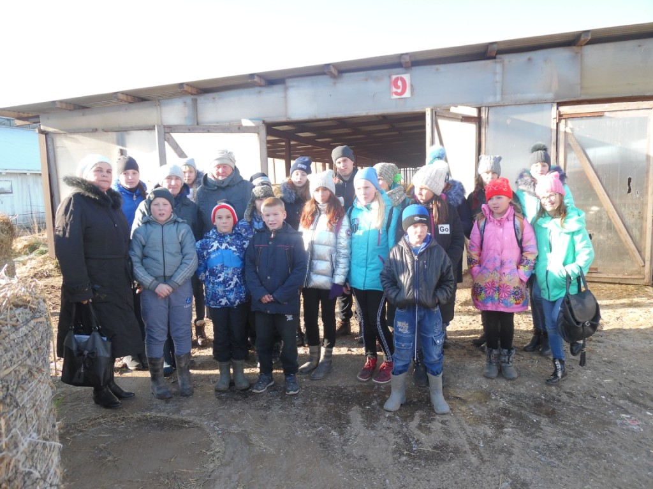
- Мастер-класс «Создаем семейный герб» провела Шустова Людмила Филипповна с учениками на занятии клуба «Родничок» на базе Ножовской библиотеки-музея 27.10.18. Присутствовали 15 человек. Такой же мастер-класс проведен с учениками Верх-Рождественской школы
Людмила Филипповна рассказала и показала ребятам герб своей семьи. Они лет двадцать назад в своей семье создали герб, даже отправляли его на конкурс в Пермь. Она объяснила его назначение в семье, как его надо рисовать, что в гербе главное. После этого дала всем заготовки гербов, и дети творчески, с увлечением создавали свои семейные гербы. После оформления герба они защищали и объясняли, что обозначает каждый цвет и рисунок на гербе. А потом мы оформили выставку семейных гербов. Дома участники мастер-класса вместе с родителями, бабушками, дедушками дополнят семейный герб и передадут его будущим поколениям. Детям мастер-класс очень понравился!
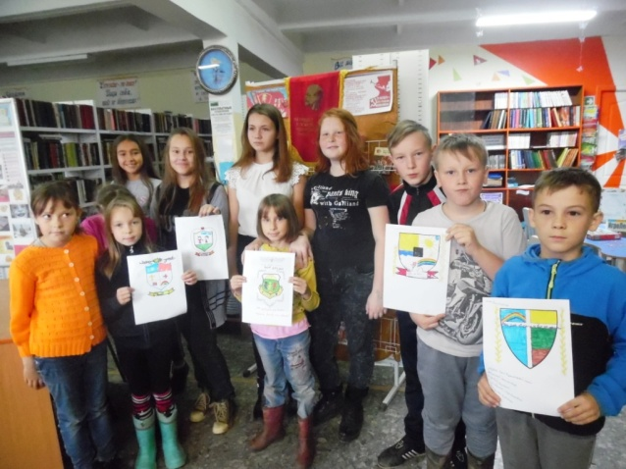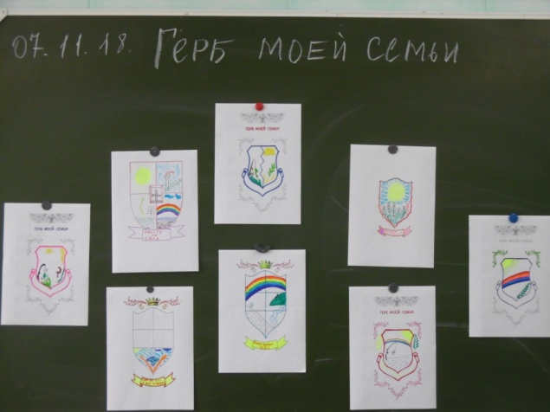
- 8 июня на территории Ножовского сельского поселения прошла районная квест-эстафета «Служить России!» в рамках реализации социального проекта ПАО «ЛУКОЙЛ» Опен-эйр «Живи, память!». В игре приняли участие молодежь Частинского района. Начался квест с общего построения, где участников мероприятия приветствовали начальник отдела по ГО и ЧС, общественной безопасности Частинского района И.И.Анфёров и глава Ножовского сельского поселения Г.В.Пахольченко. Ю.В.Петухова информировала присутствующих о событиях нашего района столетней давности: «Летом 1918 года начались народные волнения в Частинском районе. С августа 1918 года по 5апреля 1919 года власть в селах не раз переходила под власть повстанцев…»
А далее ребят ожидало семь этапов квеста. Каждый этап имел свое говорящее название: «Реквием павшим», «Краеведческий диктант», «Огневой рубеж», «Полевая кухня», «Коды и шифры», «Полоса препятствий», «Физическая подготовка».
Участники проявляли во всех вышеперечисленных этапах ловкость, смелость и отвагу, за что награждались грамотами, медалями, благодарственными письмами. По результатам всех этапов 1 место заняла команда с. Бабка, второе место присуждено команде с. Шабуры, 3 место – команда с. Ножовка. В номинации +18 призовое место заняла команда Частинского колледжа. В конце мероприятия участники делали эскизы реконструкции памятника героям Гражданской войны. Идеи ребят Частинского колледжа и с. Бабки были воплощены при реализации социального проекта, выигранного в результате участия в XVII конкурсу социальных и культурных проектов ПАО «ЛУКОЙЛ» в ПЕРМСКОМ КРАЕ.
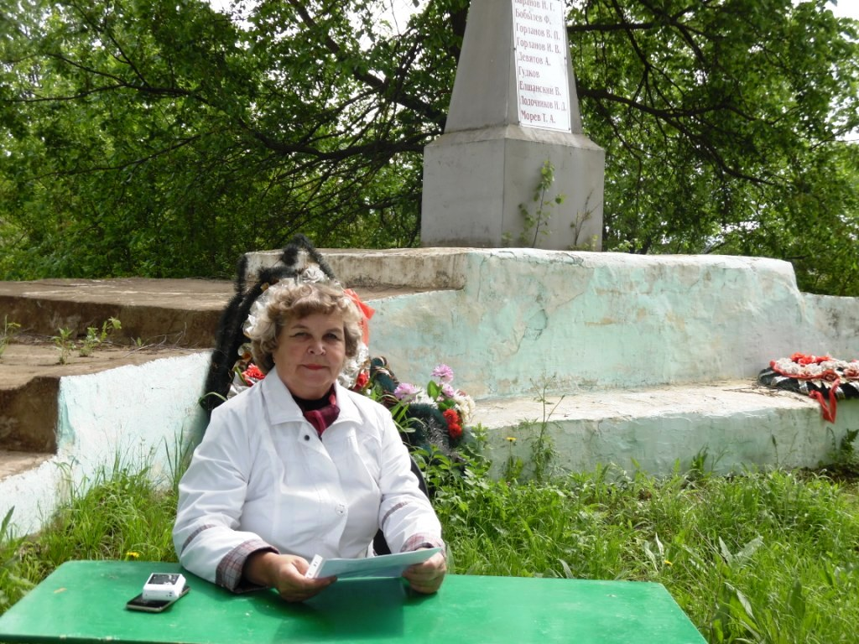

- В Ножовской библиотеке 29.10.18. состоялось заседание в клубе «Родничок» посвященное «Дню рождения комсомола». Ребята с удовольствием послушали Шустову Людмилу Филипповну, бывшую старшую пионервожатую Ножовской школы, краеведа о зарождении комсомола, участии молодежи в коллективизации, комсомольских стройках, организации субботников. 17 лет она была старшей пионервожатой в Ножовской средней школе. Она принесла и показала ребятам множество грамот за свою работу в комсомоле. У неё до сих пор сохранились пионерский галстук, комсомольские значки, комсомольский билет, которые она так же показала ребятам. Своими воспоминаниями о комсомоле поделилась и бывшая комсомолка Куликова Наталья Семеновна.
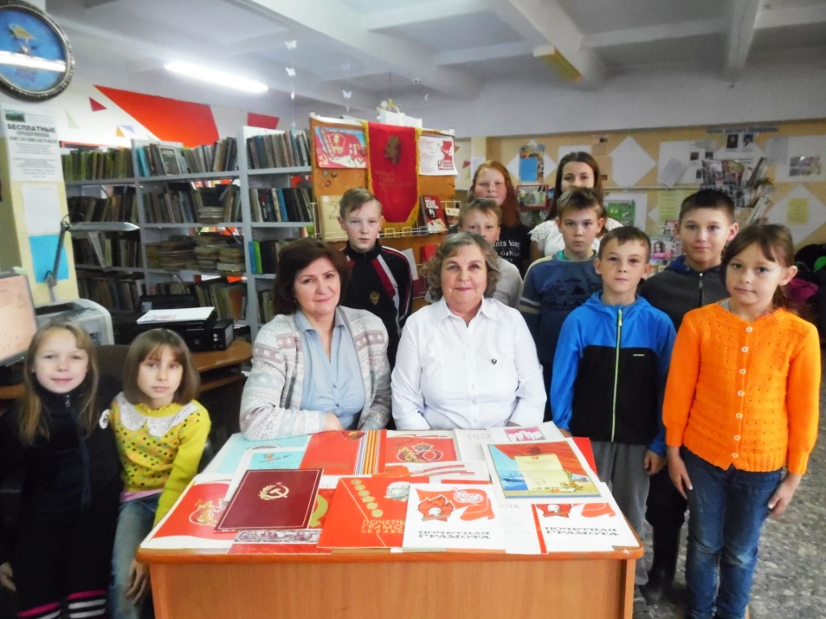

3). Гражданские инициативы и участие разного уровня в конкурсах
- Проведен конкурс «Ветеранское подворье». В этом году приняли участие 5 семей. Семья Завьяловых М.В. и В.А., в номинации «Личное подсобное хозяйство, семья Мольковых В.И. и В.Н. в номинации «Наше подворье - семье подспорье», семья Жуйковых М.М. и В.С. в номинации «Цветущее подворье», Летавина Е.П. в номинации «Умелые ручки», Култышева З.Г. в номинации «Цветовод».
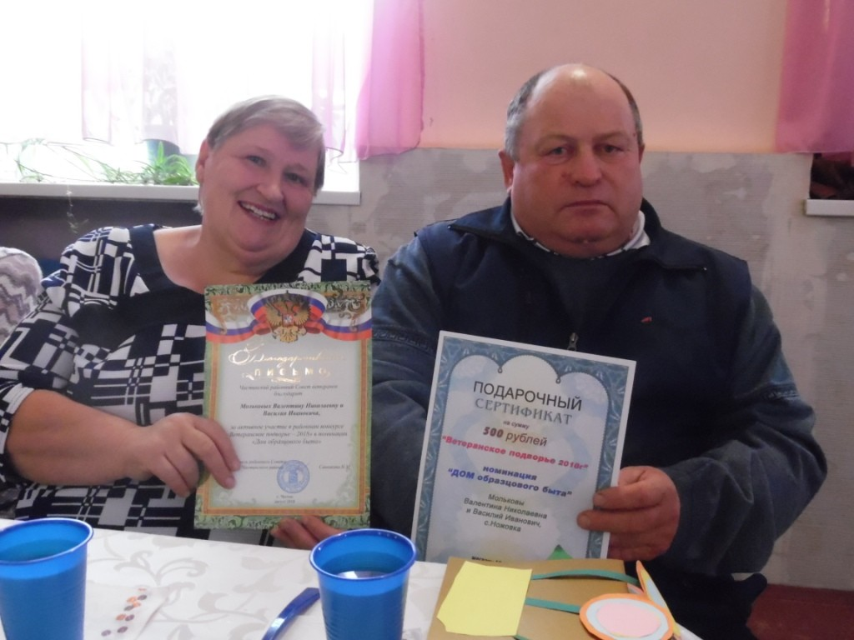
Первое место у семьи Завьяловых, ездили на зональный конкурс 15 сентября в г. Краснокамск «Ассоциация Запад», участвовали 10 районов, где заняли 2 место.
12 ноября семья Завьяловых ездили в г. Пермь на краевой конкурс «Ветеранское подворье», заняли третье место.
Наше поселение 3 раза принимали участие в краевых конкурсах. Семья Соловьевых в 2011 году заняли третье место, в 2012 году семья Завьяловых заняли первое место, в 2018 году семья Завьяловых заняли 3 место.
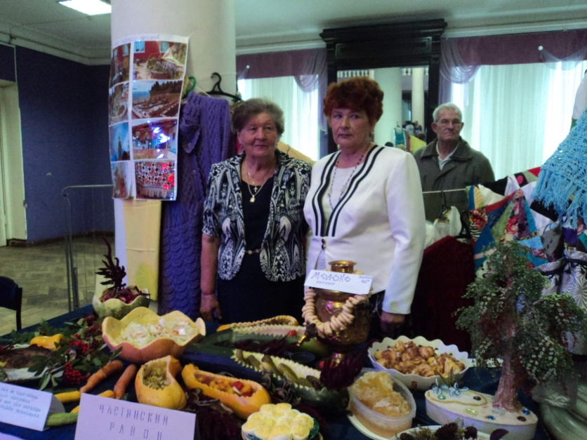
- В мае месяце в компьютерном многоборье Завьялова Валентина Александровна заняла 3 место, получила грамоту и подарок. Масленникова Надежда Макаровна получила благодарность и подарок.
- Проводили различные аттракционы-конкурсы на мероприятиях
- Осенний десант по уборке общественных мест на территории поселения.
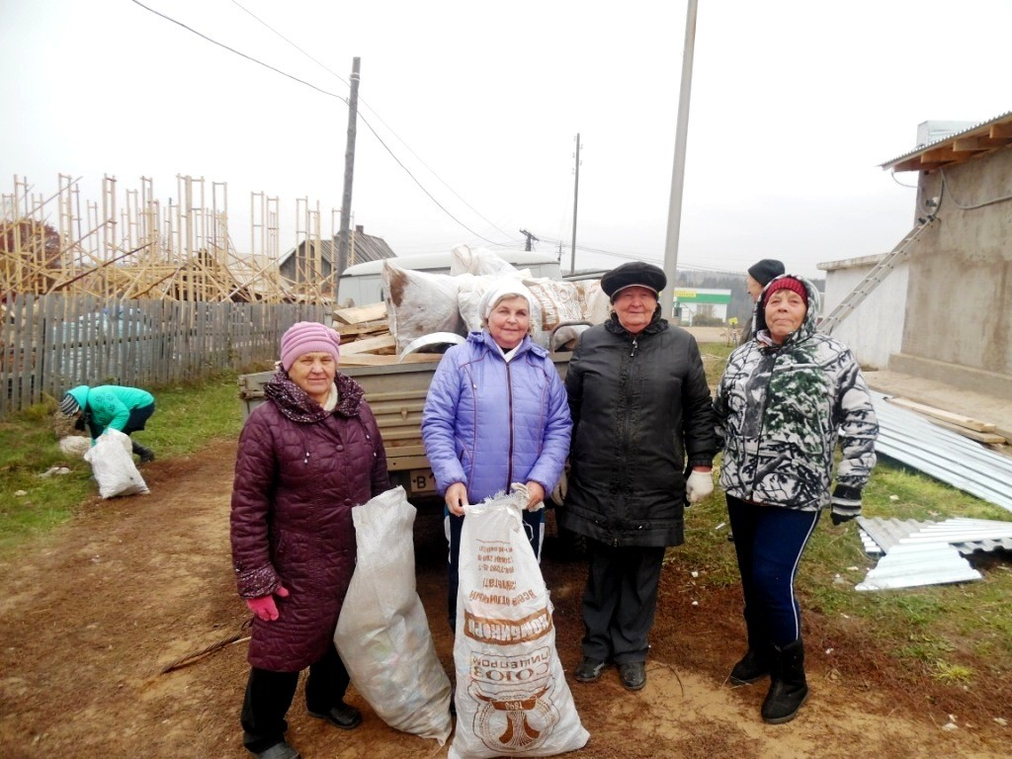
- Защита интересов людей пожилого возраста, проживающих на территории Ножовского сельского поселения
- Мероприятие «Ваш труд - наша гордость». Чествовали в этом году животноводов, доярок, свинарок, бухгалтеров, телятниц. Проведение этого мероприятия традиционно. Подарки, концерт, чаепитие.
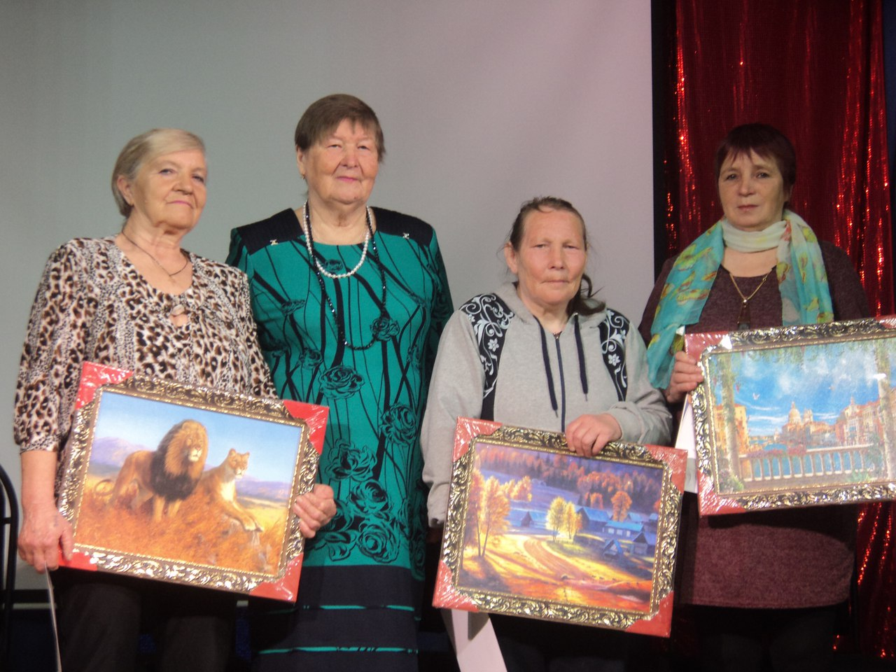
- 1 октября провели мероприятие к Дню пожилого человека, отчетный доклад председателя совета ветеранов, поздравление и награждение победителей районного конкурса «Ветеранское подворье», концерт, чаепитие, выборы нового состава членов совета ветеранов.
К Дню пожилого человека, людям старше 70 лет были вручены подарки в количестве 68 подарков.
К 9 мая вручены продуктовые наборы труженикам тыла и детям войны – 90 человек.
- Проведены Месячник пожилого человека (октябрь), Месячник, посвященный людям с ограниченными возможностями (декабрь)
- Поздравление пенсионеров с юбилеями проводится на праздниках, размещается в местных газетах.
Наши традиции
- Подготовка и проведение ежегодных фестивалей чествования пенсионеров по профессиям «Ваш труд – наша гордость».
- Проведение Уроков мира и встреч с молодежью в Дни воинской славы.
- Участие в фестивале русской песни, посвященном памяти музыканта-аккордеониста Михаила Ивановича Бекетова.
- Участие в поселенческом и районном смотре-конкурсе ветеранских подворий.
- Проведение экологических акций «Чистое село», «Посади дерево» и другие.
Наши партнеры
Частинская районная организация ветеранов и пенсионеров
Администрация Ножовского сельского поселения
ПАО «ЛУКОЙЛ-ПЕРМЬ», НГДУ №7
Сельхозпредприятие ООО «НИВА»,
Ножовская средняя школа, Верх-Рождественская основная школа
Ножовская библиотека-музей
Верх-Рождественская библиотека имени Ф.Ф. Павленкова
Ножовский Дом культуры
Верх-Рождественский сельский клуб
Частинский Краеведческий музей им. Азанова
Редакция районной газеты «Частинские вести», поселенческой газеты «Вести Ножовки».
Предприниматели Ножовской территории (6 ИП)

Получены и использованы финансовые средства
- Средства Ножовского поселения – 30 000 руб.
- Средства предпринимателей Ножовского поселения - 20 000 руб
- Средства губернаторского и президентского грантов от проектов «Память сильнее времени» и «Ценить прошлое, думать о будущем!», выигранных районной ветеранской организацией - 10 000 руб.
- Волонтерские ресурсы – пенсионеров и учащихся школ поселения - постоянно.
- Материальная база учреждений культуры и образования – безвозмездно.

Задачи на 2019 год
- В Год театра - внимание театральным мероприятиям.
- Развитие преемственности поколений, апробация и продвижение новых форм патриотического воспитания молодежи.
- Внедрение новых технологий работы с ветеранами, направленных на развитие навыков активного долголетия, в том числе развитие серебряного добровольчества.

Публичный отчет составила Шустова Людмила Филипповна – председатель Совета ветеранов Ножовского сельского поселения.

